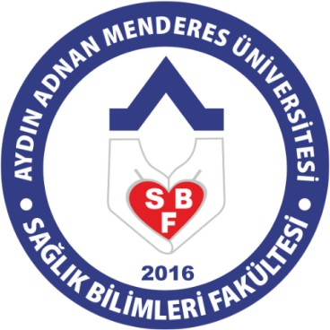

T.C.
AYDIN ADNAN MENDERES ÜNİVERSİTESİ SAĞLIK BİLİMLERİ FAKÜLTESİ
MEZUN İZLEME VE DEĞERLENDİRME KOMİTESİ

2024/2025 EĞİTİM-ÖĞRETİM YILI RAPORU

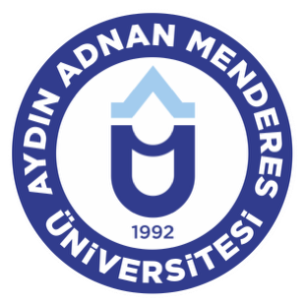

2024/2025 Eğitim-Öğretim Yılı Sağlık Bilimleri Fakültesi Mezun Öğrencilerin Geribildirimlerine Doğrultusunda Hazırlana Mezun İzleme Raporu

Kalite Değerlendirme Raporu kapsamında, eğitim kalitesini iyileştirmek ve geliştirmek amacıyla mezunlarımızın kariyer hedefleri ile mesleki beklentilere ulaşılma düzeyi hakkındaki düşünce, değerlendirme ve ileriye yönelik önerilerini belirlemek için fakültemiz mezun izleme ve değerlendirme komisyonu tarafından oluşturulan “Mezun İzlem Anketi”nin 2024/2025 eğitim-öğretim yılı sonuçları bu rapor kapsamında sunulmuştur.
Mezun izlem anketi; Mezun Bilgi Formu (20 soru), Mezun Geribildirim Formu (12 soru), Mezun Memnuniyet Formu (12 soru) ve Mezun Yetkinlik Formu (13 soru) olmak üzere dört bölümden oluşmaktadır.
Mezun izleme ve değerlendirme komitesi tarafından oluşturulan mezun izleme anketi, 7 Haziran 2024 tarihinde fakültemiz elektronik posta adresi kullanılarak google formlar aracılığıyla internet üzerinden mezunlarla paylaşılmıştır.
2024/2025 Eğitim-öğretim yılında toplam 146 mezun anketi cevaplamıştır.

Mezun Bilgi Formu

Anketi dolduran mezunların adları ve iletişim bilgileri fakültemizin e-posta adresinde kayıtlı olan formlar bölümünde yer almaktadır.
Anketi cevaplayan mezunların %43,2’si (63 kişi) Beslenme ve Diyetetik, %40,4’ü (59 kişi) Ebelik, %15,1’i (22 kişi) Çocuk Gelişimi, %1,4’ü (2 kişi) Fizyoterapi ve Rehabilitasyon bölümü mezunudur. Mezunların bölümlere göre dağılımları Şekil 1’de verilmiştir.

Şekil 1. Katılımcıların mezun olduğu bölümlere göre dağılımları
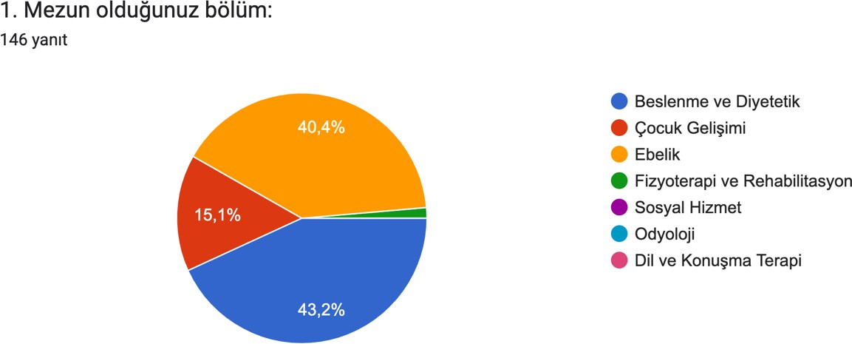

Ankete katılan mezunların %92,5’I (139 kişi) “kaç yaşındasınız?” sorusunu cevaplamıştır. Katılımcıların yaş ortalaması 28,29±5,43 (Min.: 22 yaş, Max.: 47 yaş), katılımcıların çoğu (%12,2) 24 yaşındadır. Ankete katılanların yaşa göre dağılımları Şekil 2’de verilmiştir.

Şekil 2. Katılımcıların yaşa göre dağılımları
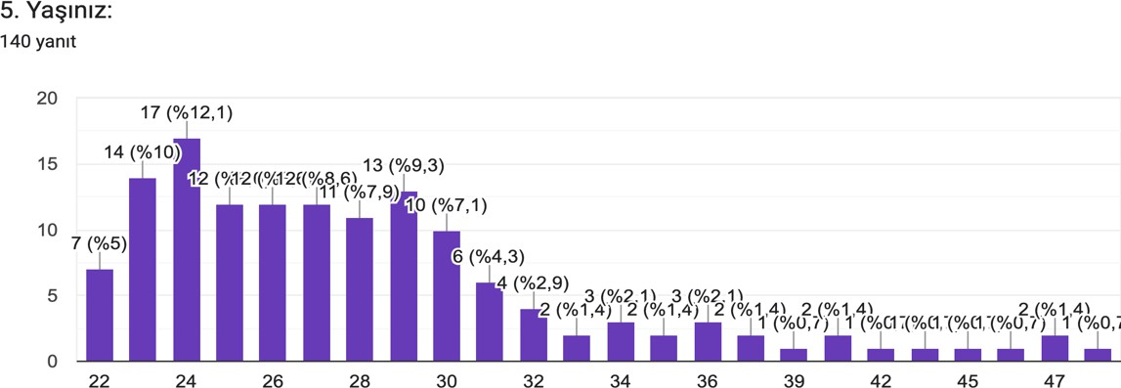

Anketi cevaplayan mezunların %89,7’si (131 kişi) kadın, %10,3’ü (15 kişi) erkektir.Anketi cevaplayanların cinsiyete göre dağılımları Şekil 3’de gösterilmiştir.

Şekil 3. Ankete Katılanların Cinsiyete Göre Dağılımları
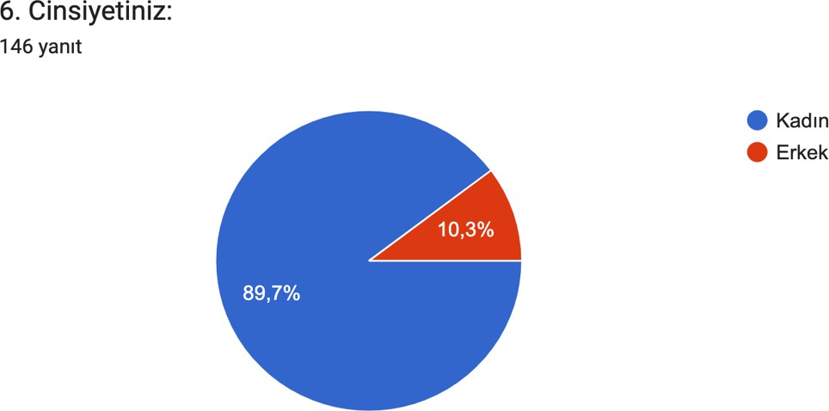

Anketi cevaplayanların %72,6’sı (106 kişi) Sağlık Bilimleri Fakültesi, %26,7’si (39 kişi) Aydın Sağlık Yüksekokulu, %0,7’si (1 kişi) Söke Sağlık Yükseokulu mezunudur (Şekil 4).

Şekil 4. Ankete Katılanların Mezun Olduğu Okula Göre Dağılımları
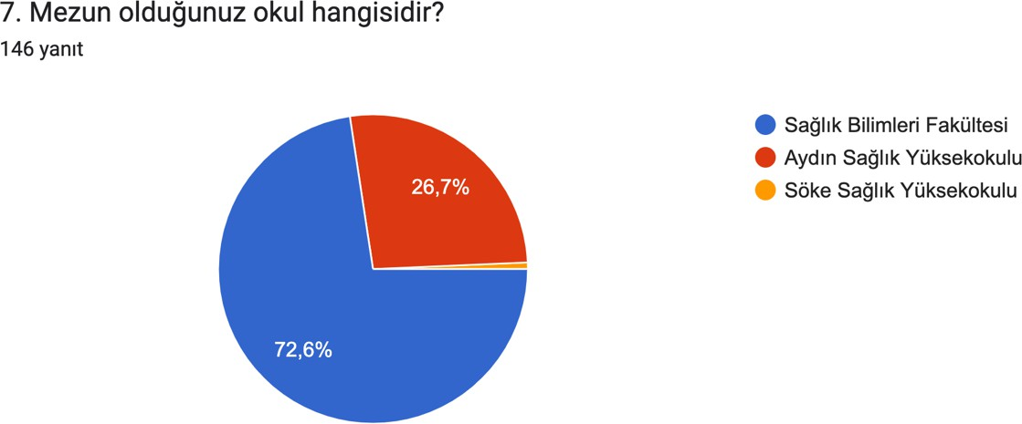

Mezuniyet yılı açısından incelendiğinde katılımcıların 2003-2024 yılları arasında mezun oldukları görülmektedir. Anketi cevaplayanlar çoğu %19,2 (28 kişi) 2024 ve %17,1’i (25 kişi)
2020 mezunudur (Şekil 5).

Şekil 5. Katılımcıların mezun oldukları yıla göre dağılımları
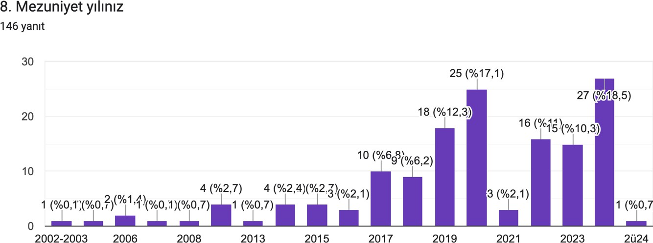

Katılımcılara anketi cevapladıkları zamanki mezuniyet düzeyi sorulduğunda %70,5’I (103 kişi) lisans mezunu olduğunu ve eğitiminde değişiklik olmadığını bildirirken, %24,7’si (36 kişi) yükseklisans eğitimini tamamladığını, %4,8’, (7 kişi) doktora eğitimini tamamladığını bildirmiştir (Şekil 6).

Şekil 6. Mezunların şuanki değitim durumlarına göre dağılımları
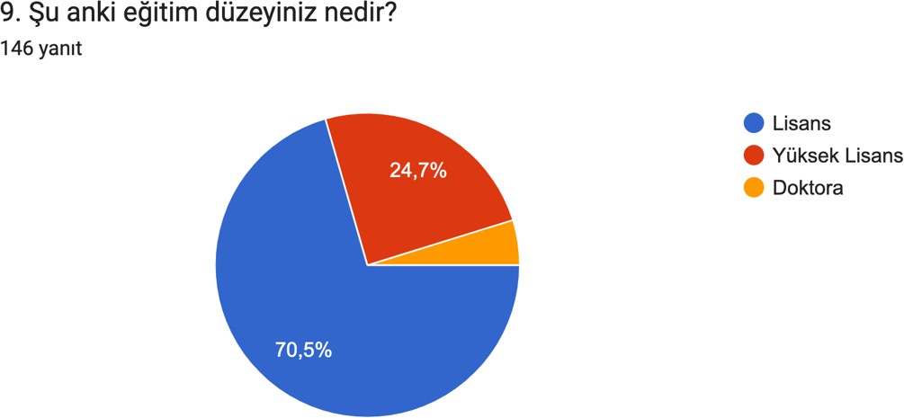

Anketi cevaplayanlara halen yaşadıkları ülke sorulduğunda %99,3’ü (145 kişi) Türkiye cevabını verirken, %0,7’si (1 kişi) yakın zamanda Almanya’da yaşamaya başlayacağını bildirmiştir (Şekil 7).

Şekil 7. Mezunların halen yaşadıkları ülke
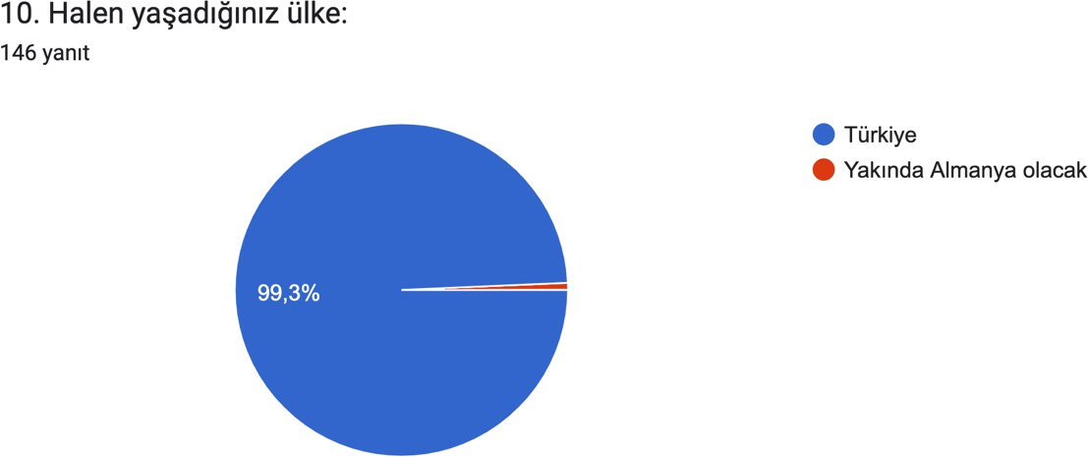

Katılımcıların halen yaşadıkları şehirler incelendiğinde birinci sırada %17,2 (25 kişi) ile Aydın yer almaktadır. Halen yaşadıkları iller %12,3 (18 kişi) İzmir, %6,9 (10 kişi) Denizli,
%5,5 (8 kişi) Manisa, %4,1 (6 kişi) Isparta şeklinde sıralanmaktadır.

Mezunların %82,2’si (120 kişi) çalışmakta iken %17,8’i (26 kişi) henüz çalışma yaşamına başlamamıştır (Şekil 8).

Şekil 8. Mezunların çalışma durumlarına göre dağılımları
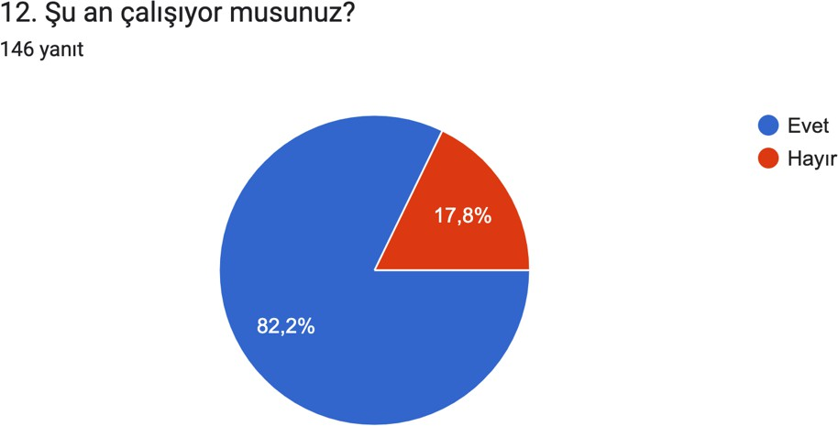

Çalışma sürelerine bakıldığında en az 3 ay, en çok 30 yıl olduğu belirlenmiştir. Çalışma süreleri en çok 2 yıl (%16,0-19 kişi), 1 yıldan az çalışan (%10,1-12 kişi) , 1 yıldır çalışan (%12,6-15 kişi) dir (Şekil 9).

Şekil 9. Mezunların çalışma sürelerine göre dağılımları
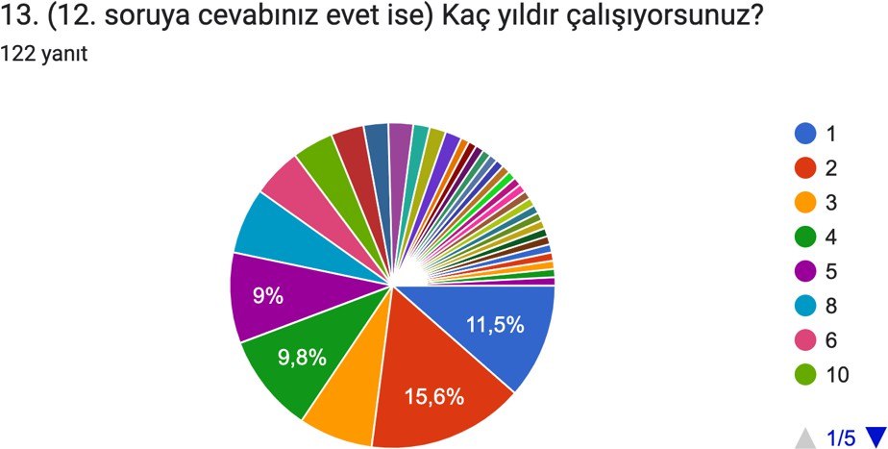

Çalışan mezunların en çok %43,7’si (69 kişi) mezun olduktan sonra bir yıl içinde çalışmaya başladığını, %11,6’sı (16 kişi) ise mezuniyet sonrası çalışmaya başladığını bildirmiştir. Mezun olduktan sonraki 1 hafta sonra işe başlayanların oranı ise %4,2 (6 kişi) dir (Şekil 10).

Şekil 10. Mezun olduktan sonra işe başlama süresine göre dağılım
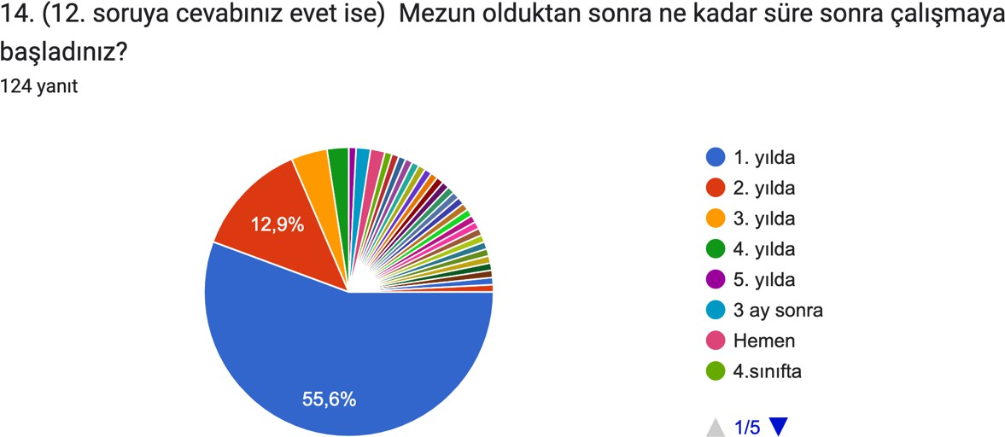

Mezunların %45,5’I (56 kişi) kamu kurum ve kuruluşlarında, %37,4’ü özel sektörde,
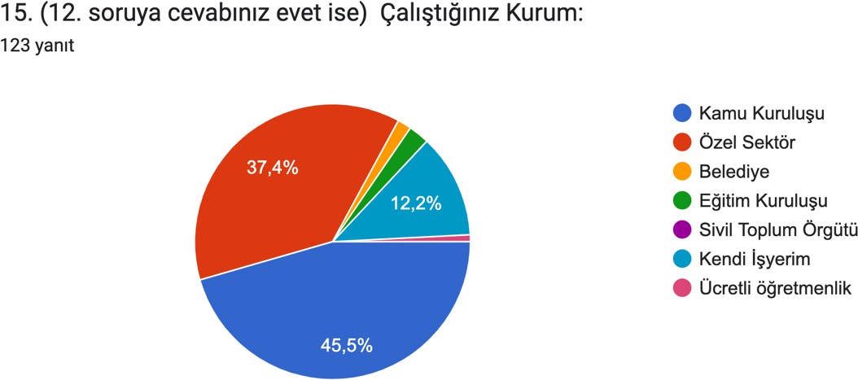
%12,2’si kendi işyerinde çalıştığını bildirmiştir (Şekil 11). Şekil 11. Mezunların çalıştıkları kurumlara göre dağılımları

Çalışma alanları sorulduğunda ise; en çok %62,2’si (79 kişi) sağlık, %20,5’I (26 kişi) eğitim ve %11,0’I (14 kişi) hizmet sektöründe çalıştığını bildirmiştir (Şekil 12).

Şekil 12. Mezunların çalışma alanlarına göre dağılımları

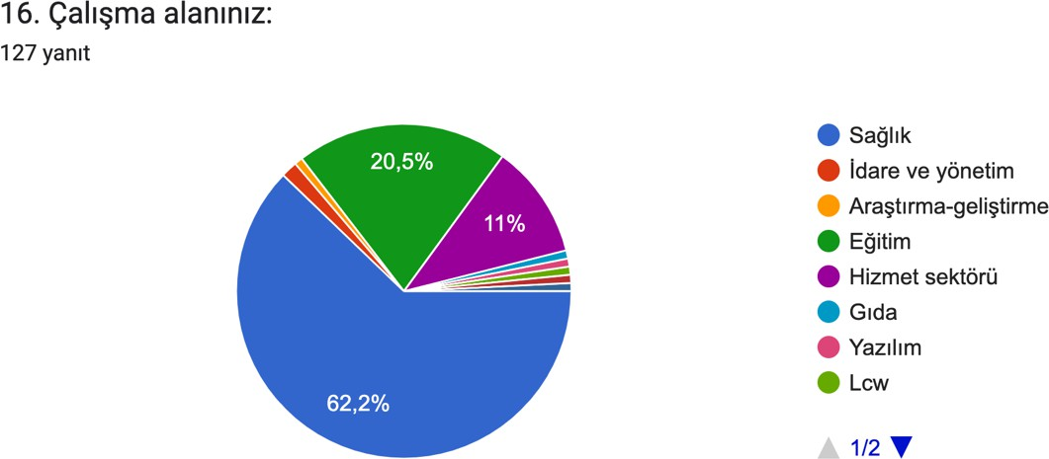

“Sağlık alanında çalışıyor iseniz mesleğinizle ilgili alanda mı çalışıyorsunuz?” sorusunu 108 kişi cevaplamıştır. Mesleği ile ilgili alanda çalışanların oranı %80,6 (87 kişi), mesleği dışında çalışanların oranı ise %19,4 (21 kişi) dir (Şekil 13).

Şekil 13. Mezunların mesleği ile ilgili alanda çalışma durumlarına göre dağılımları

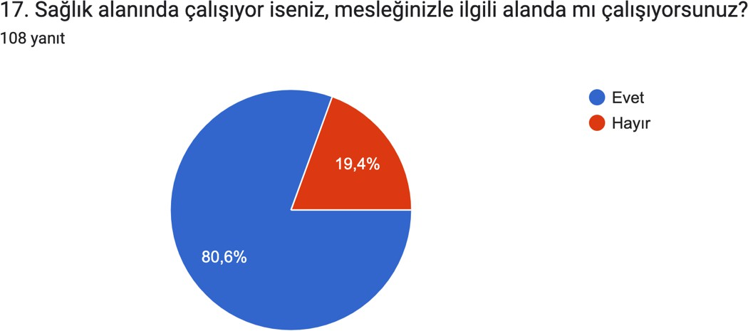

Mezuniyet sonrası eğitim alma durumları incelendiğinde mezunların %54,1’I (79 kişi) herhangi bir eğitim programına devem etmediğini, %45,9’u (67 kişi) ise bir eğitim programına devam ettiğini bildirmiştir. Mezunların %33,3’ü (49 kişi) lisansüstü eğitim programına devam ederken, % 3,4’ü (5 kişi) pedogojik formasyon eğitimi almıştır. Farklı bir bölüm okuyanların oranı ise %8,9 (13 kişi)dir (Şekil 14).

Şekil 14. Mezuniyet sonrası devam edilen eğitim programlarına göre dağılım

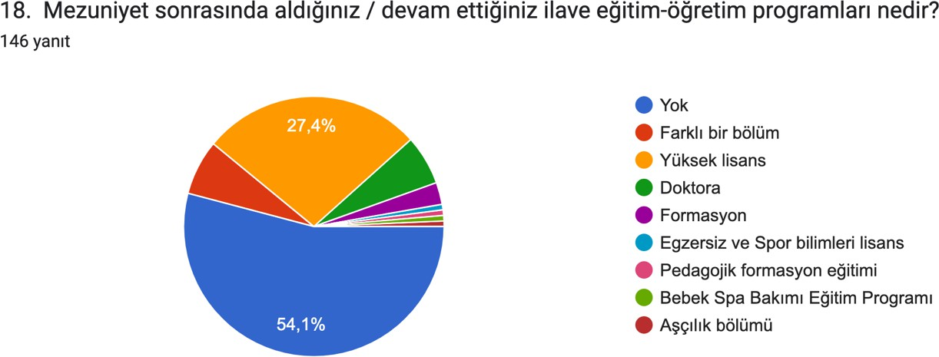

Mezunların %83,5’i (122 kişi) mesleğiyle ilgili bir derneğe üye olmadığını, %26,5’i ise derneğe üye olduğunu bildirmiştir. Üye olunan dernekler açısından incelendiğinde; Beslenme ve Diyetetik bölümü mezunlarının Türk Diyetisyenler Derneği (5 kişi) ve Akademik Diyetisyenler Derneği’ne (5 kişi) çoğunlukla üye oldukları, 1 mezunumuzun da Türkiye Obezite Cerrahisi Derneği’ne üye olduğu belirlenmiştir. Çocuk Gelişimi mezunu olan bir kişi ise Çocuk Gelişimciler Derneği’ne üyedir. Ebelik Bölümü mezunları en çok Türk Ebeler Derneği (6 kişi) ve EBEARGE Derneğine’ne (5 kişi) üye olurken, aynı zamanda Anadolu Ebeler Derneği (3 kişi), EPDAK (2 kişi), Serbest Ebeler Derneği (1 kişi), Doğum İçin Elele Derneği (1 kişi), Temas Derneği (1 kişi) ve Yenidoğan Hemşireliği Derneği (1 kişi) üye olunan diğer dernekler arasındadır. Fizyoterapi ve Rehabilitasyon Bölümü mezunları mesleki bir derneğe üye olduklarını belirtmemiştir. Bir mezunumuz Esnaf Odası’na üye olduğunu, bir mezunumuz da Kadın Meclisleri Kadın Cinayetlerini Önleme Platformu’na üye olduğunu belirtmiştir.

Mezunlara mezuniyet sonrası kariyer gelişimleri için ne yaptıkları sorulduğunda; %19,2’si (28 kişi) hiçbir şey yapmadım cevabını vermiştir. Ankete katılan mezunların %42,4’ünün (61 kişi) mesleğiyle ilgili seminer/sempozyum/kongre/kurs vb etkinliklere, %12,5’inin (18kişi) branşlaşmak için sertifika programlarına, %11,1’inin (16 kişi) hizmetiçi eğitim programlarına, %7,5’inin (11 kişi) bilimsel araştırmalara katıldığı, %6,8’inin (10 kişi) yabancı dil eğitimi aldığı ya da yabancı dil sınavlarına girdiği saptanmıştır (Şekil 15).

Şekil 15. Mezunların mezuniyet sonrası kariyer gelişimi için yaptıklarının dağılımı
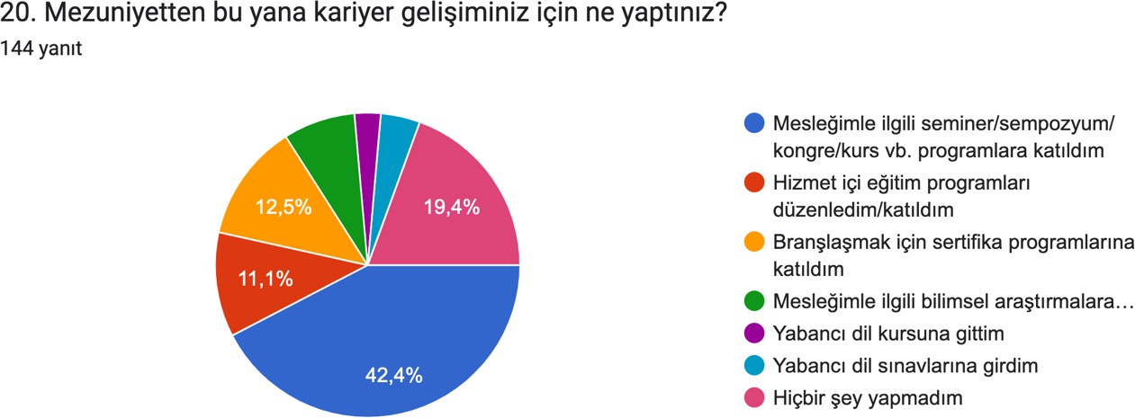

Mezun Geribildirim Formu

Ankete katılan mezunların fakültemizden aldıkları eğitime yönelik değerlendirmeleri bu başlık altında ele alınmıştır. Bu bölümdeki 12 sorunun 10’unu “kesinlikle katılmıyorum (1)” ve “kesinlikle katılıyorum (5)” arasında puanları istenmiştir.
Mezun geri bildirim formundaki ilk 10 soruya verilen cevaplar Tablo 1 ve Şekil 16, Şekil 17, Şekil 18, Şekil 19, Şekil 20, Şekil 21, Şekil 22, Şekil 23, Şekil 24 ve Şekil 25’te gösterilmiştir.
Mezunların çoğu Bölümün içeriği, verilen eğitimin Mesleki başarısına etkisini, uygulama/staj imkanlarının yeterliliği, sınavların ölçme değerlendirme açısından yeterliliği, öğrenci merkezli anlayışın olmasımezunlar derneği kurulursa üye olma ve üniversiteye girecek öğrencilere fakültemizi tavsiye etme sorularına 4 ve 5 puan vermişlerdir.
Öğrenciliği sırasında sağlanan olanakların, burs olanaklarının, sosyal faaliyetlerin yeterliliği ile öğrenci merkezli anlayışın olmasına ise en çok 3 ve 4 puan vermişlerdir.
En çok 1 puanı ise bur olanaklarının yeterliliğine ilişkin soru almıştır. Mezunlarımız eğitimleri sırasında burs olanaklarını çoğunlukla yetersiz ya da orta düzeyde yeterli bulmuşlardır.

Tablo 1. Mezunların aldıkları eğitimi yönelik geribildirimlerinin dağılımı
Kesinlikle

Kesinlikle

Değerlendirme Alanı
katılmıyorum (1)
2 3 4
katılıyorum (5)

Etkisi Yeterliliği
Sayı | % | Sayı | % | Sayı | % | Sayı | % | Sayı | %
Sağlanan Olanaklar 10 | 6,8 | 15 | 10,3 | 53 | 36,3 | 40 | 27,4 | 28 | 19,2
Bölümün İçeriği 6 | 4,1 | 4 | 2,7 | 31 | 21,2 | 58 | 39,7 | 47 | 32,2
Eğitimin Mesleki Başarıya 7 | 4,8 | 9 | 6,2 | 24 | 16,4 | 51 | 34,9 | 55 | 37,7
Uygulama/staj İmkanlarının 13 | 8,9 | 17 | 11,6 | 24 | 16,4 | 45 | 30,8 | 47 | 32,2
Sınavların Yeterliliği 4 | 2,7 | 10 | 6,8 | 31 | 21,2 | 56 | 38,4 | 45 | 30,8
Burs Olanaklarının Yeterliliği 48 | 32,9 | 24 | 16,4 | 41 | 28,1 | 22 | 15,1 | 11 | 7,5
Sosyal ve Bilimsel Faaliyetlerin 18 | 12,3 | 35 | 24,0 | 41 | 28,1 | 38 | 26,0 | 14 | 9,6
Öğrenci Merkezli Anlayış 5 | 3,4 | 13 | 8,9 | 40 | 27,4 | 39 | 26,7 | 49 | 33,6
Mezun Derneğine Üye Olma 7 | 4,8 | 4 | 2,7 | 23 | 15,8 | 40 | 27,4 | 72 | 49,3
Üniversiteye Girecek 7 | 4,8 | 9 | 6,2 | 27 | 18,5 | 41 | 28,1 | 62 | 42,5

Yeterliliği

Öğrencilere Tavsiye Etme

Şekil 16. Mezunların öğrencilikleri sırasında sağlanan olanakların yeterliliğine ilişkin görüşlerinin dağılımı
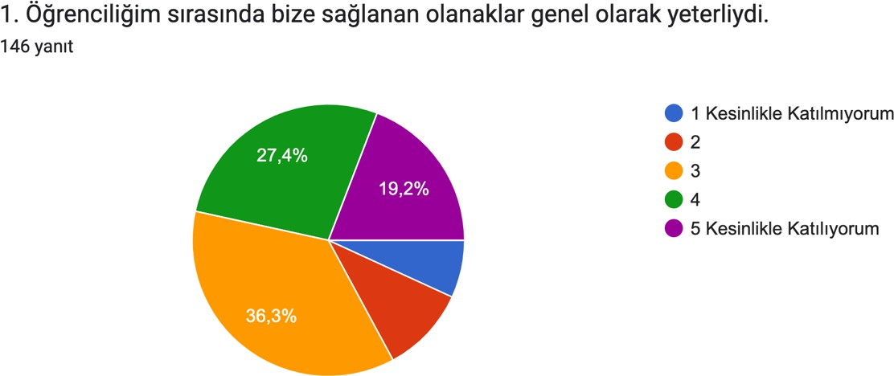

Şekil 17. Ankete katılanların mezun oldukları bölümün eğitim içeriği ve niteliğinin yeterliliğine ilişkin görüşlerinin dağılımı
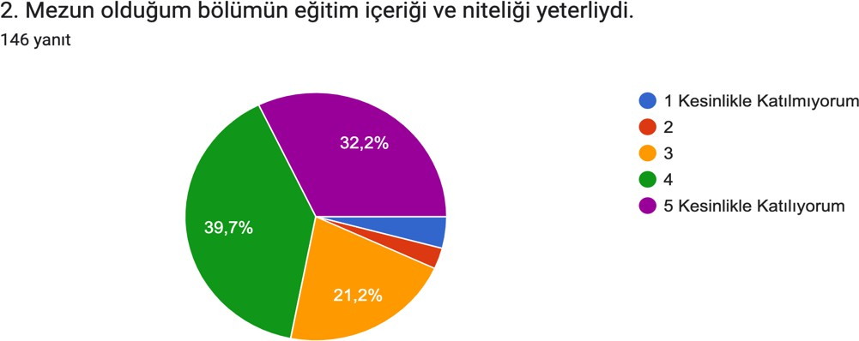

Şekil 18. Mezunların bölümlerinden aldıkları eğitimin iş yaşamına etkisine yönelik görüşlerinin dağılımı
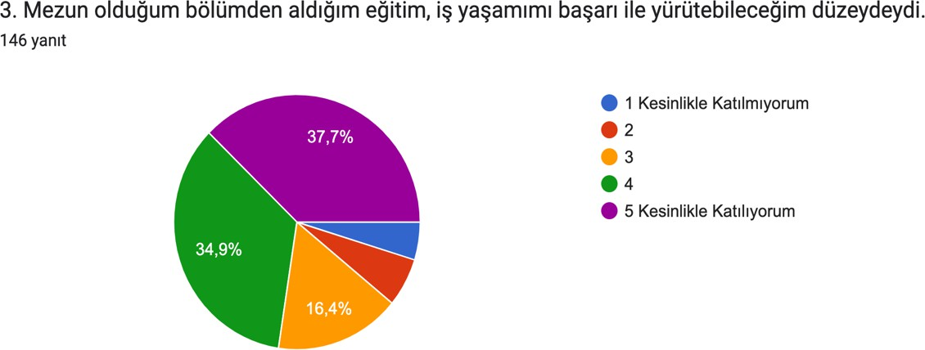

Şekil 19. Mezunların uygulama/staj olanaklarının yeterliliğine ilişkin görüşlerinin dağılımı
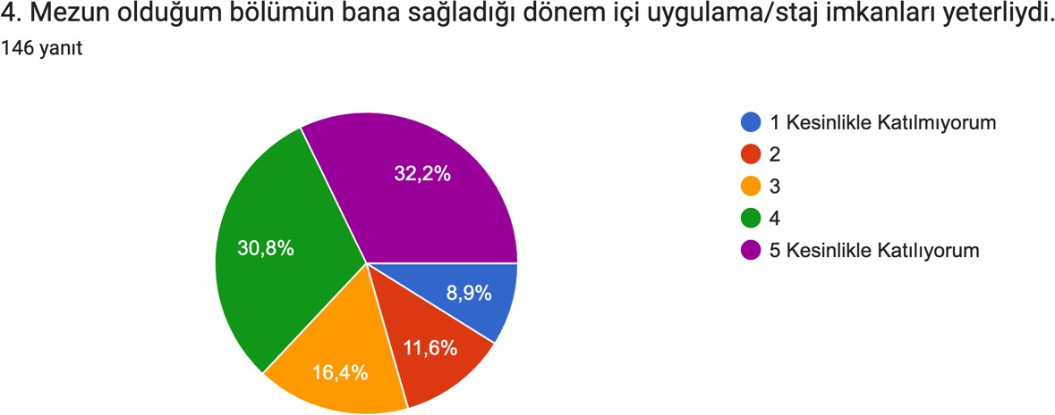

Şekil 20. Mezunların sınavlarda kullanılan ölçme ve değerlendirme araçlarının yeterliliğine ilişkin görüşlerinin dağılımı
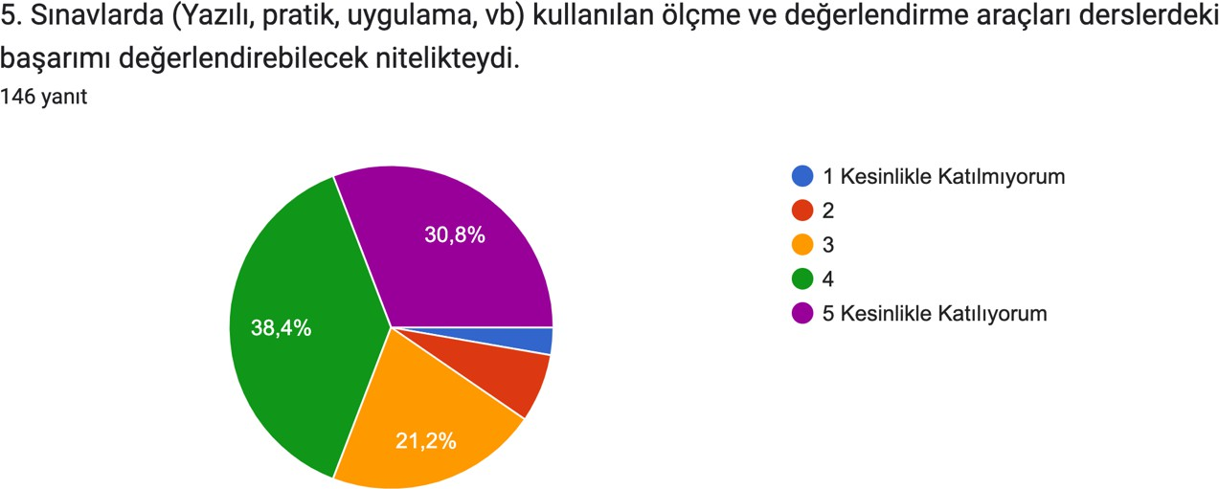

Şekil 21. Ankete katılanların öğrencilikleri sırasında sağlanan burs olanaklarının yeterliliğine ilişkin görüşlerinin dağılımı
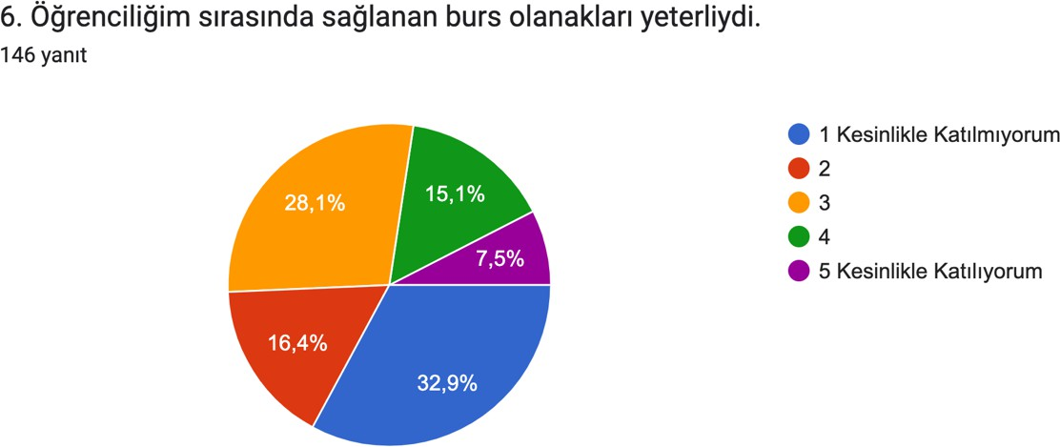

Şekil 22. Mezunların öğrencilikleri sırasında gerçekleştirilen sosyal ve bilimsel faaliyetlerin yeterliliğine ilişkin görüşlerinin dağılımı
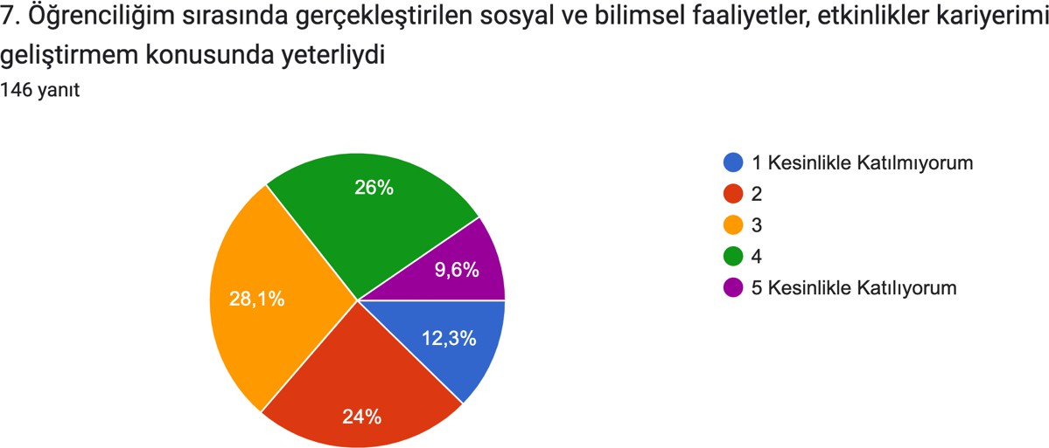

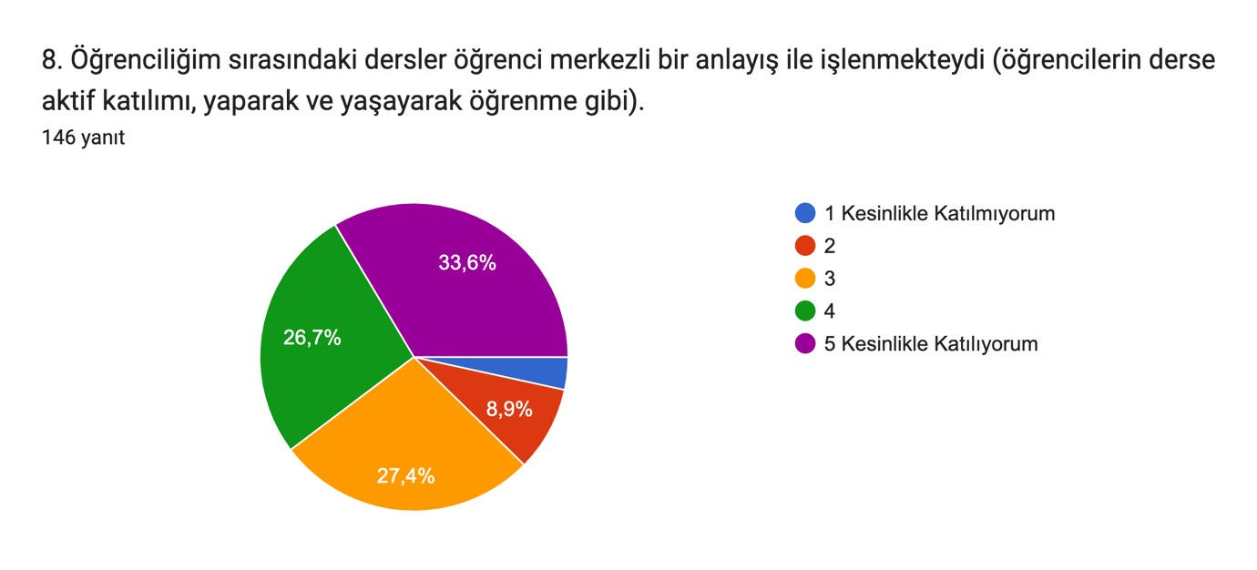
Şekil 23. Mezunların derslerin öğrenci merkezli işlenmesine ilişkin görüşlerinin dağılımı
Şekil 24. Katılımcıların mezunlar derneği kurulursa üye olmaya ilişkin görüşlerinin dağılımı

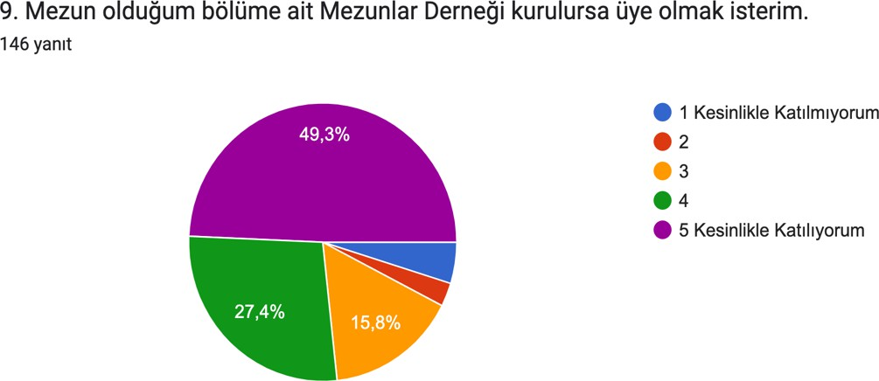

Şekil 25. Mezunların üniversiteye yeni girecek öğrencilere fakültemizi tavsiye etmeye ilişkin görüşlerinin dağılımı
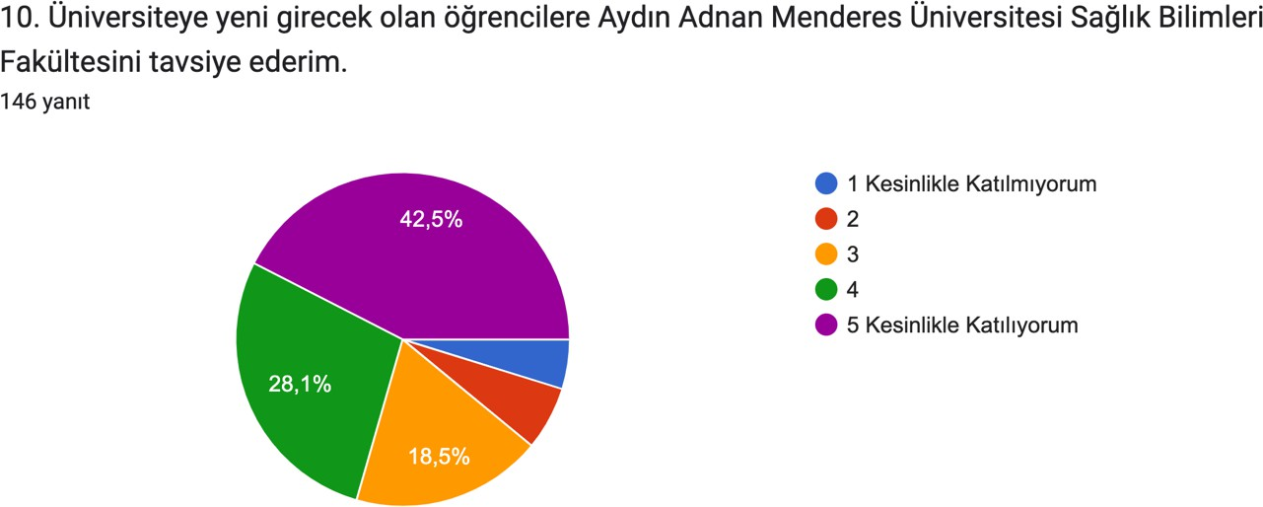

Mezunların kendilerine yönelik yapılacak mezun faaliyetlerine katılmaya ilişkin görüşleri Şekil 26’da gösterilmiştir. Anketi cevaplayanların %808’i (118 kişi) mezunlara yönelik yapılacak faaliyetlere katılacağını, %19,2’si (28 kişi) ise katılmayacağını bildirmiştir. Mezunlara yönelik faaliyete önerileri sorulduğunda; 24 kişi sempozyum, panel, mezun- öğrenci buluşması, deneyim paylaşım toplantısı gibi bilimsel bir etkinliğin yapılmasını, 2 kişi branşlaşmak için sertifika programları düzenlenmesini, 1 kişi mezunlara yönelik yabancı dil programlarının yapılmasını önermiştir. Sadece bir kişi düzenlenecek etkinliklerin online yapılmasını istemiştir. Sosyal etkinliklere yönelik öneriler ise; gece ya da hafta sonu yapılacak yemekli buluşma (19 kişi), gezi etkinliği (2 kişi) ve kampüste eğlence (1 kişi) olarak sıralanmıştır. Pandemi nedeniyle mezuniyet töreni yapılamadığından, 2020 ve 2021 yılı mezunlarından iki kişi bu yıllarda mezun olanlara yönelik mezuniyet etkinliği yapılmasını istemiştir. (Mezunlar birden fazla öneride bulunduğundan öneri sayısı kişi toplamından fazladır).

Şekil 26. Mezunların düzenlenecek mezun faaliyetlerine katılım durumlarının dağılımı
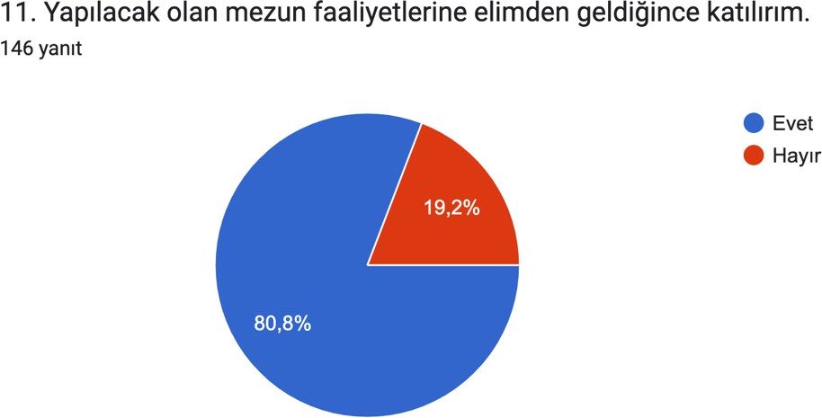

Mezun Memnuniyet Formu

Bu bölümde mezunlarımızın fakültemizden aldıkları eğitimlerine yönelik memnuniyetlerini sorgulayan ilişkin 12 soru yer almıştır. Mezunların bu bölümdeki soruları “1 kesinlikle katılmıyorum, 5 kesinlikle katılıyorum” olacak şekilde 1, 2, 3, 4, 5 seçeneklerinden biri
olarak cevaplamaları istenmiştir. Sorulara verilen cevaplar Tablo 2 ile Şekil 27, 28, 29, 30,
31, 32, 33,34, 35, 36, 37, 38’de gösterilmiştir.

Katılımcıların çoğu bu bölümde sorulan sorulara 3 ve üzerinde puan vermişlerdir. Ankete katılan mezunlarımızın 59’u fakültemizi bilinçli bir şeçimle tercih ettklerini, 69’u fakültemizin öğrencisi olmaktan mutlu olduğunu, 72’si fakültemizin mezunu olmaktan gurur duyduğunu, 52’si bölümünde aldığı eğitimin mesleki gereksinimlerini karşıladığını, 64’ü bölümündeki akademik personelin eğitim-öğretiminin yeterliliğinden memnun olduğunu, 59’u bölümündeki akademik personelin öğrencilere olan tutum ve yaklaşımından memnun olduğunu, 52’si idari personelin öğrencilere olan tutum ve yaklaşımından memnun olduğunu, 39’u eğitimi sırasında sunulan uygulama/staj imkanlarından memnun olduğunu ve 41’I mezuniyet sonrası bölümle olan iletişiminden memnun olduğunu “5 kesinlikle katılıyorum” şeklinde ifade etmiştir.

Tablo 2. Mezunların fakültemizdeki eğitime yönelik memnuniyetlerinin dağılımı
Kesinlikle

Kesinlikle

Özellik
katılmıyorum (1)
1 2 3
katılıyorum (5)

Sayı | % | Sayı | % | Sayı | % | Sayı | % | Sayı | %
Fakülteyi bilinçli tercih etme 9  Fakültenin öğrencisi olmaktan mutlu | 6,2 | 12 | 8,2 | 33 | 22,6 | 33 | 22,6 | 59 | 40,4
olma 4  Fakültenin mezun olmaktan gurur duyma 5 | 2,7  3,4 | 7  5 | 4,8  3,4 | 24  28 | 16,4  19,2 | 42  36 | 28,8  24,7 | 69  72 | 47,3  49,3
Fakültenin saygın bir yere sahip  olduğunu düşünme 5 | 3,4 | 11 | 7,5 | 36 | 24,7 | 52 | 35,6 | 42 | 28,8
Eğitiminin mesleki gereksinimlerine  uygun olduğunu düşünme 8 | 5,5 | 8 | 5,5 | 28 | 19,2 | 50 | 34,2 | 52 | 35,6
Akademik personelin yeterliliğinden  memnun olma 4 | 2,7 | 10 | 6,9 | 27 | 18,5 | 41 | 28,1 | 64 | 43,8
Akademik personelin öğrencilere
tutum ve yaklaşımından memnun  olma 4 | 2,7 | 9 | 5,2 | 24 | 16,4 | 50 | 34,2 | 59 | 40,4
İdari personelin öğrencilere tutum ve  yaklaşımından memnun olma 5 | 3,4 | 12 | 8,2 | 35 | 24,0 | 42 | 28,8 | 52 | 35,6
Eğitim süresince yapılan sosyal  faaliyetlerden memnun olma 17 | 11,6 | 23 | 15,8 | 42 | 28,8 | 42 | 28,8 | 22 | 15,1
Uygulama imkanlarından memnun 10  Bölümün fiziki şartlarından memnun  olma 13 | 6,8  8,9 | 23  27 | 15,8  18,5 | 38  47 | 26,0  32,2 | 36  29 | 24,7  19,9 | 39  30 | 26,7  20,5
Mezuniyet sonrası bölümle olan
iletişimden memnun olma 12 | 8,2 | 23 | 15,8 | 37 | 25,3 | 33 | 22,6 | 41 | 28,1

Şekil 27. Mezunların okudukları bölümü bilinçli tercih etmelerine göre dağılımları
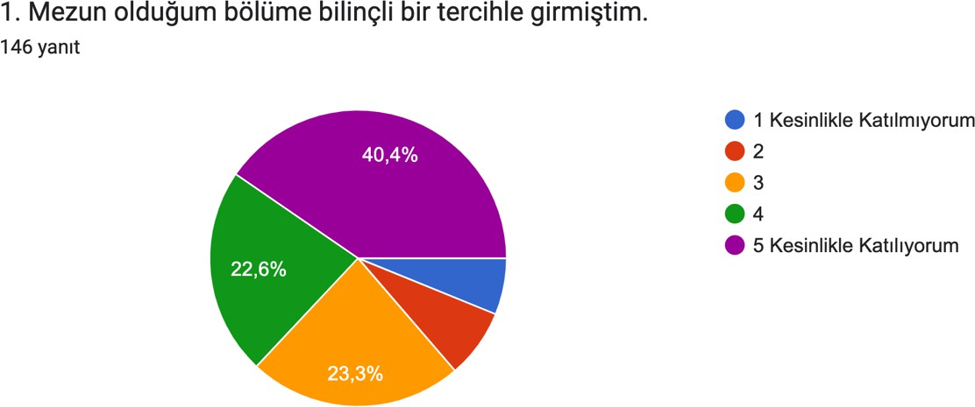

Şekil 28. Mezunların fakültenin öğrencisi olmaktan duydukları mutluluk düzeylerinin dağılımı
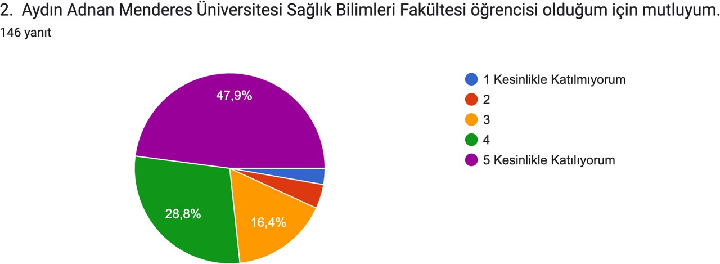

Şekil 29. Katılımcıların fakültenin mezunu olmaktan gurur duymalarına göre dağılımları

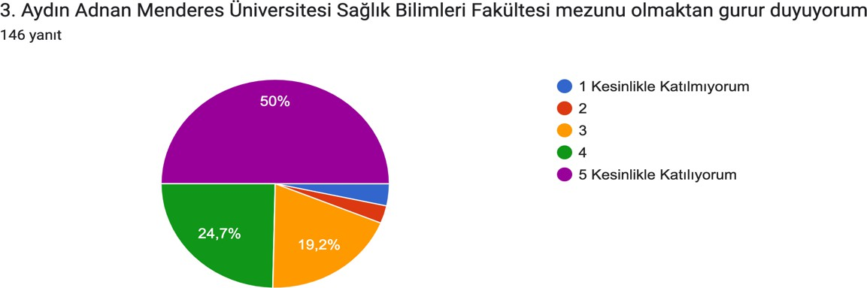

Şekil 30. Mezunların fakültenin saygın bir yerinin olduğuna yönelik görüşlerinin dağılımı

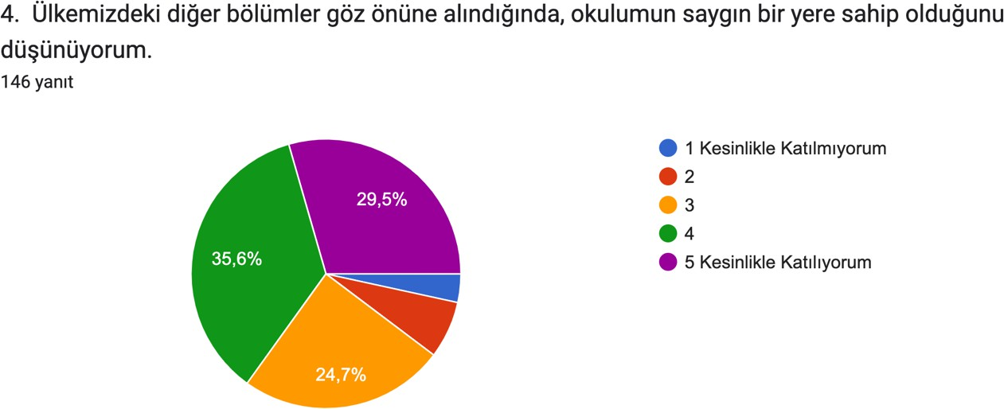

Şekil 31. Mezunların aldıkları eğitimden memnun olma durumları
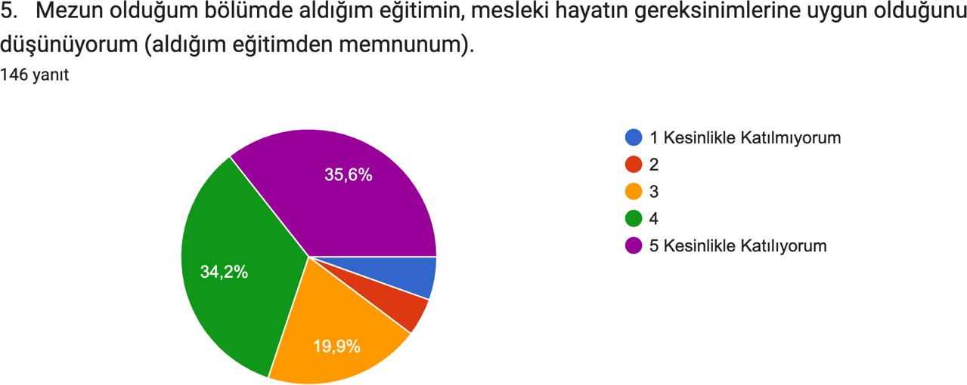

Şekil 32. Mezunların bölümdeki akademik personelin yeterliliğine yönelik düşünceleri
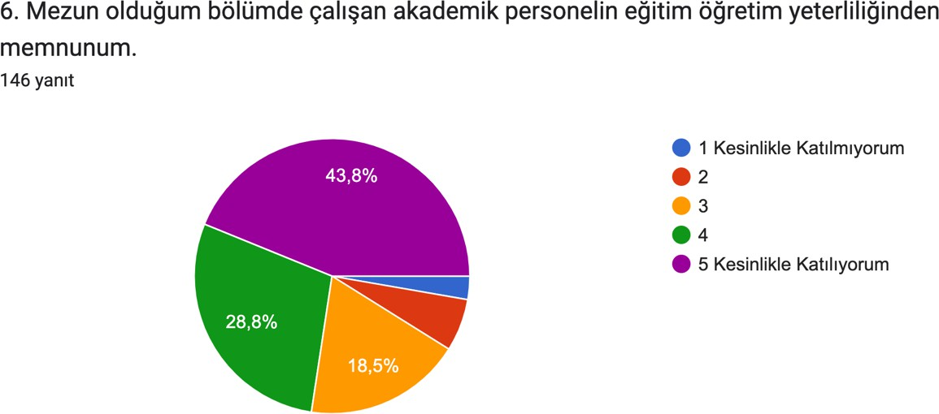

Şekil 33. Mezunların bölümlerindeki akademik personelin öğrencilere tutum ve yaklaşımından memnuniyetlerinın dağılımı
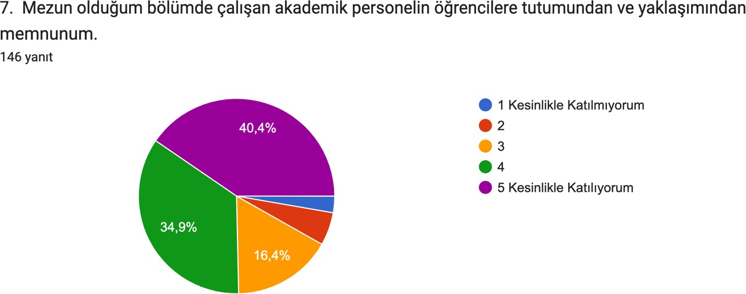

Şekil 34. Katılımcıların fakültedeki idari personelin öğrencilere tutum ve yaklaşımından memnuniyetlerinin dğılımı
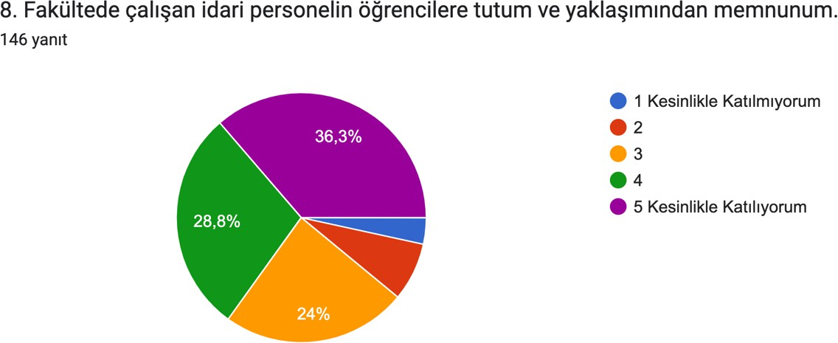

Şekil 35. Katılımcıların eğitim hayatında düzenlenen sosyal faaliyetlerden memnuniyetleri
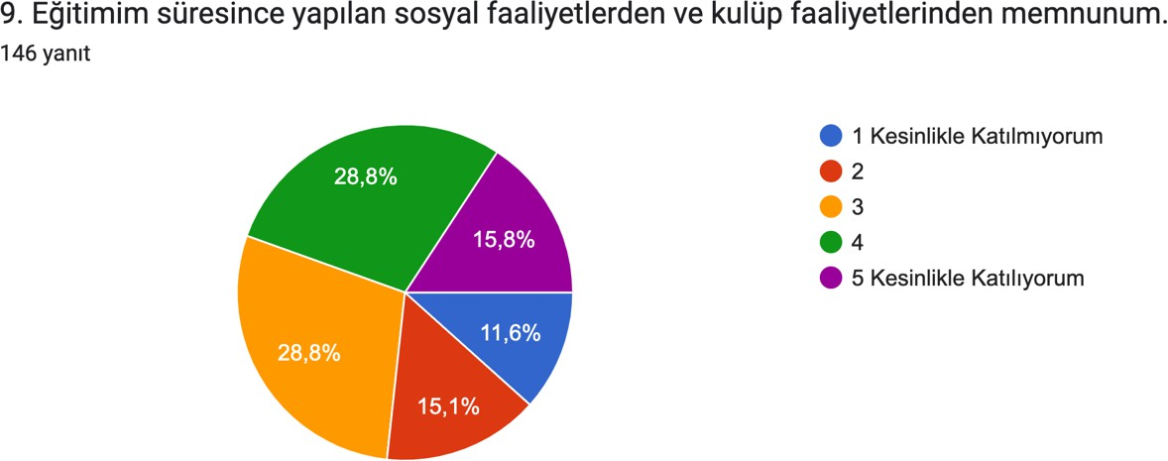

Şekil 36. Mezunların bölümün sunduğu uygulama imkanlarından memnuniyetleri
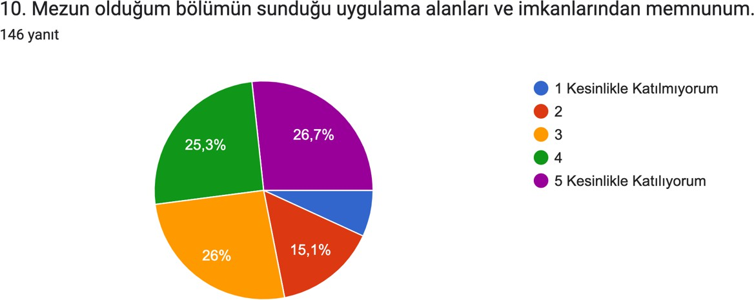

Şekil 37. Katılımcıların bölümün fiziki şartlarından memnuniyetlerinin dağılımı
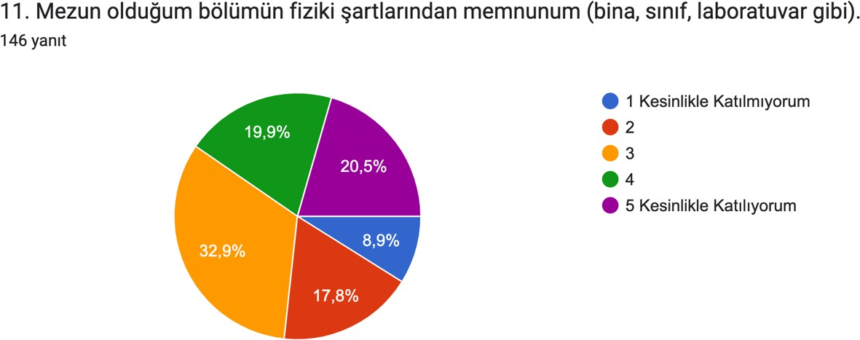

Şekil 38. Katılımcıların mezuniyet sonrası bölümle olan iletişimden memenuniyetlerine göre dağılımları
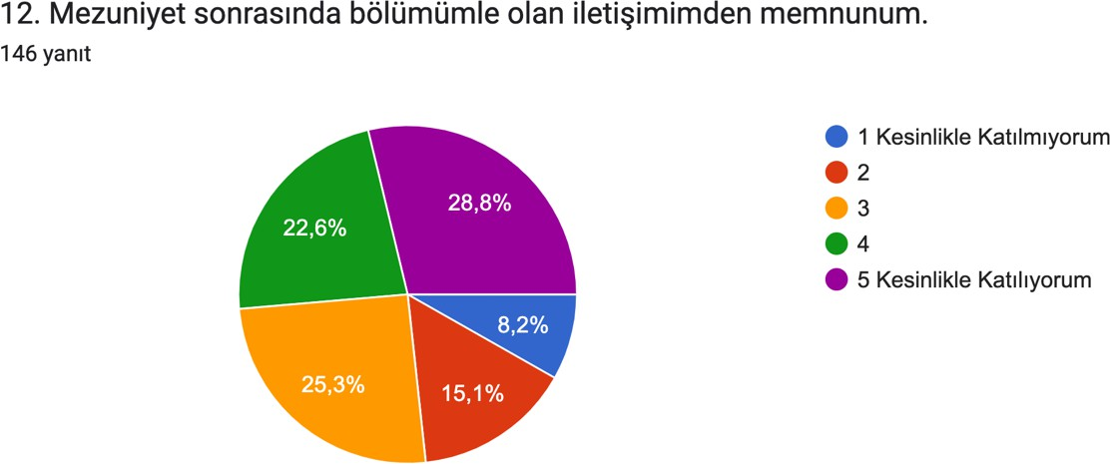

Mezun Yetkinlik Formu

Bu bölümde mezunların öğrencilikleri sırasında aldıkları eğitimin yetkinliğini belirlemeye yönelik 13 soru yer almaktadır. Mezunların herbir soruyu “1 kesinlikle katılmıyorum, 5 kesinlikle katılıyorum” olacak şekilde 1, 2, 3, 4, 5 seçeneklerinden biri ile cevaplamaları
istenmiştir. Sorulara verilen cevaplar Tablo 3 ile Şekil 39, 40, 41, 42, 43, 44, 45,46, 47, 48,
49, 50 ve 51’de gösterilmiştir.

Katılımcıların çoğu öğrenciliği sırasında aldığı eğitiminin bilgiye ulaşma ve araştırma becerileri kazandırdığına, etik ve mesleki sorumluluk anlayışı kazandırdığına, iş yaşamına daha deneyimli başlamasına, mesleki yaşantısında disiplinlerarası çalışmayı kolaylaştırmasına, araştırma yapmaya katkıda bulunmasına, iletişim becerilerini artırmasına, takım çalışması yapabilmeye yönelik beceri kazandırmasına, toplumsal duyarlılığını artırmasına, kariyerine yön vermede yardımcı olmasına, eğitimi sırasında düzenlenen faaliyetlerin sosyal ve kültürel gelişimine katkı sağlamasına yönelik sorulara “5 tamamen katılıyorum” cevabını vermişlerdir. Ancak öğrenciliği sırasında aldıkları eğitimin yabancı dil bilgisine katkıda bulunmasını en çok %31,5’I “1 kesinlikle katılmıyorum” şeklinde cevaplamıştır. Katılımcıların çoğu (%27,4) öğrenciliği sırasında aldığı eğitimin bilgisayar kullanabilme yetkinliğine ulaşmada katkı sağlamasını “3” olarak cevaplamışlardır.

Tablo 3. Katılımcıların mezun yetkinlik formunda yer alan sorulara verdikleri cevapların dağılımı

Özellik
Kesinlikle katılmıyorum (1)
2 3 4 Kesinlikle katılıyorum
(5)

Sayı | % | Sayı | % | Sayı | % | Sayı | % | Sayı | %
Eğitiminin alanda bilgiyi kullanabilmesini geliştirmesi 3  Eğitiminin bilgiye ulaşma ve  araştırma becerileri kazandırması 4 | 2,1  2,7 | 8  6 | 5,5  4,1 | 23  26 | 15,8  17,8 | 59  48 | 40,4  32,9 | 53  62 | 36,3  42,5
Eğitiminin etik ve mesleki sorumluluk  anlayışı kazandırması 3 | 2,1 | 4 | 2,7 | 13 | 8,9 | 39 | 26,7 | 87 | 59,6
Eğitiminin yabancı dil bilgisine  katkıda bulunması 46 | 31,5 | 40 | 27,4 | 36 | 24,7 | 6 | 4,1 | 18 | 2,3
Eğitiminin iş yaşamına daha  deneyimli başlamasını sağlaması 10 | 6,8 | 14 | 9,6 | 30 | 20,6 | 45 | 30,8 | 47 | 32,2
Eğitiminin disiplinlerarası çalışmayı  kolaylaştırması 5 | 3,4 | 11 | 7,5 | 32 | 21,9 | 38 | 26,0 | 60 | 41,1
Eğitiminin araştırma yapmasına  katkıda bulunması 6 | 4,1 | 12 | 8,2 | 38 | 30,0 | 36 | 24,7 | 54 | 37,0
Eğitiminin iletişim becerilerini  artırması 3 | 2,1 | 6 | 4,1 | 29 | 19,9 | 41 | 28,1 | 67 | 45,9
Eğitiminin takım çalışması yapabilme  becerisi kazandırması 2 | 1,4 | 4 | 2,7 | 29 | 19,9 | 44 | 30,1 | 67 | 45,9
Eğitiminin bilgisayar kullanabilme  yetkinliğine ulaşmada katkı sağlaması 15 | 10,3 | 19 | 13,0 | 40 | 27,4 | 34 | 23,3 | 38 | 26,0

Eğitiminin toplumsal duyarlılığını
artırması 2 1,4 4 2,7 22 15,1 59 40,4 59 40,4
Eğitiminin kariyerine yön vermede
yardımcı olması 6 4,1 16 11,0 39 26,7 37 25,3 48 32,9 Eğitiminin sosyal ve kültürel
gelişimine katkı sağlaması 2 1,4 7 4,8 42 28,8 38 26 57 39

Şekil 39. Mezunların öğrencilikleri sırasında aldıkları eğitimin alanları ile ilgili bilgileri kullanabilme becerisini geliştirmesine yönelik görüşleri
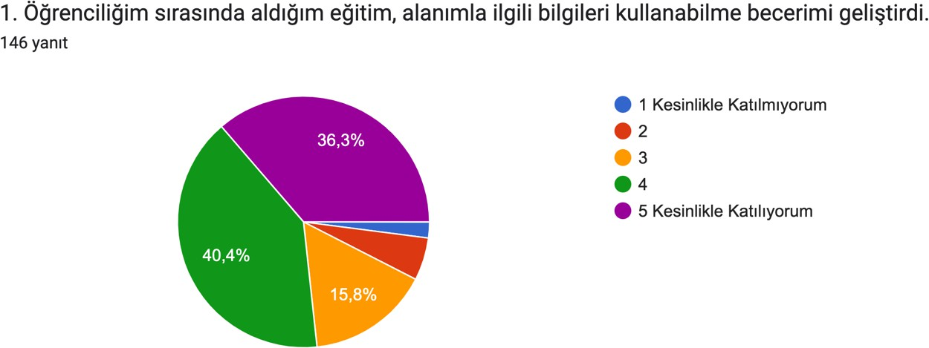

Şekil 40. Katılımcıların aldığı eğitimin bilgiye ulaşma ve araştırma becerisi kazandırmasına yönelik görüşleri
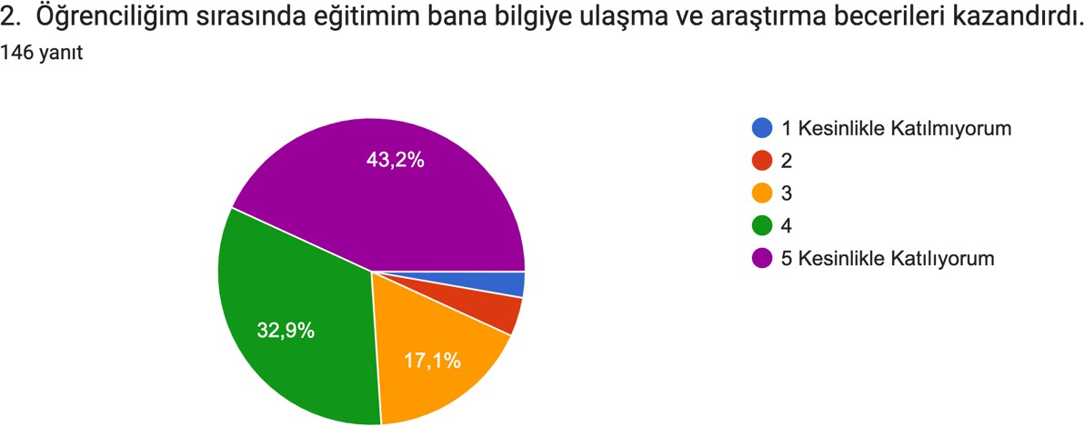

Şekil 41. Mezunların aldıkları eğitimin kendilerine etik ve mesleki sorumluluk anlayışı kazandırmasına yönelik görüşleri
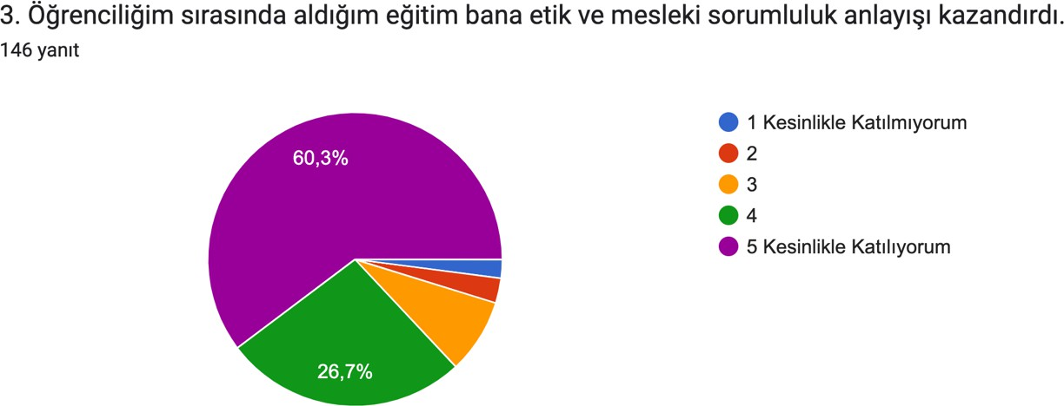

Şekil 42. Katılımcıların aldıkları eğitimin yabancı dil bilgisi edinmeye katkı sağlamasına yönelik görüşleri
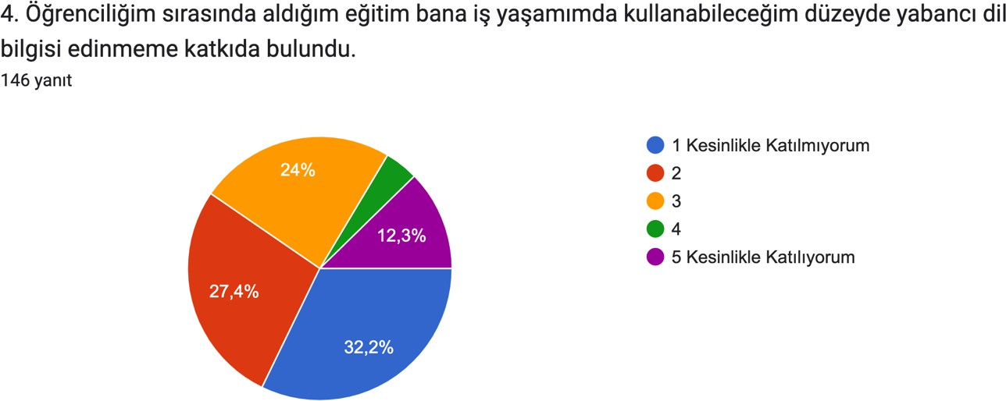

Şekil 43. Mezunların eğitimleri sırasında yaptıkları uygulamalar/stajlar ile iş yaşamına deneyimli başlamalarına yönelik görüşleri
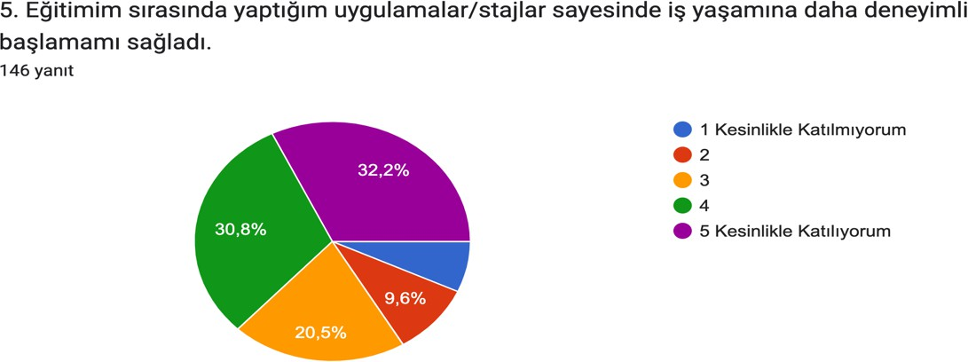

Şekil 44. Katılımcıların eğitimlerinin dişiplinlerarası çalışmayı kolaylaştırmasına yönelik görüşleri
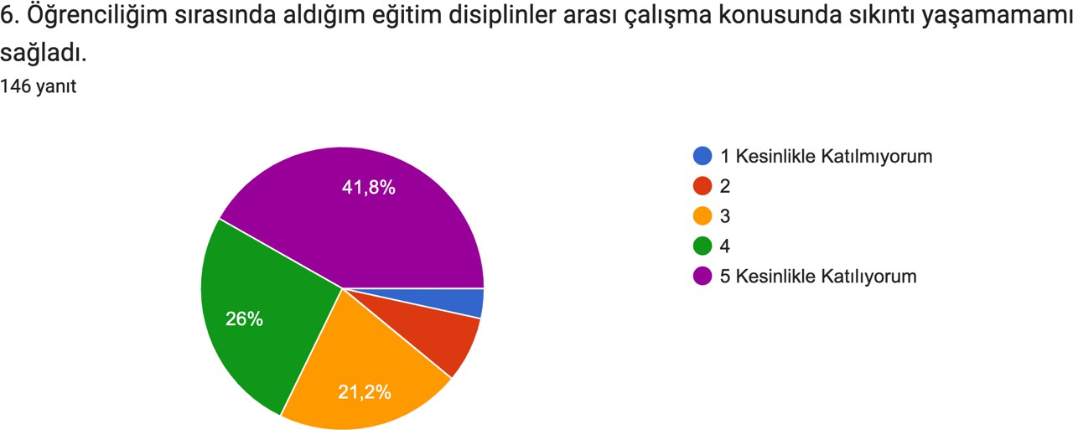

Şekil 45. Mezunların aldıkları eğitimin araştırma yapmaya yönelik katkı sağlamasına ilişkin görüşleri
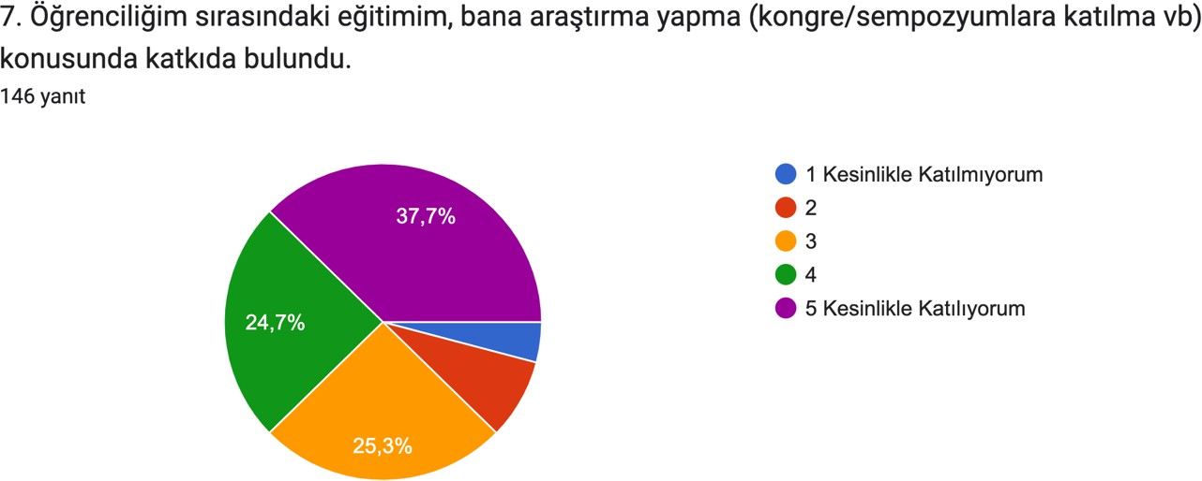

Şekil 46. Mezunların aldığı eğitimin iletişim becerilerini artırmasına yönelik görüşleri
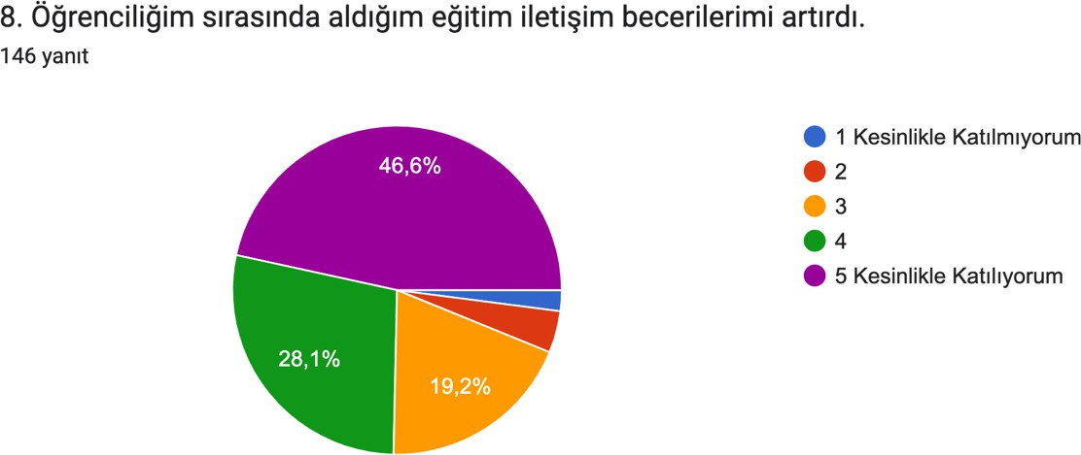

Şekil 47. Anketi cevaplayanların eğitimlerinin takım çalışması yapabilme becerisi kazandırmasına yönelik görüşleri
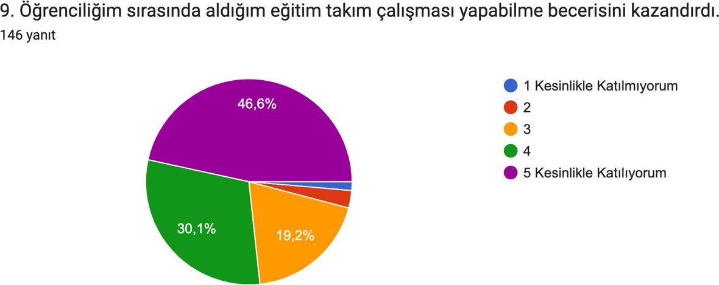

Şekil 48. Mezunların eğitimlerinin bilgisayar kullanma yetkinliğine ulaşmada katkısına yönelik görüşleri
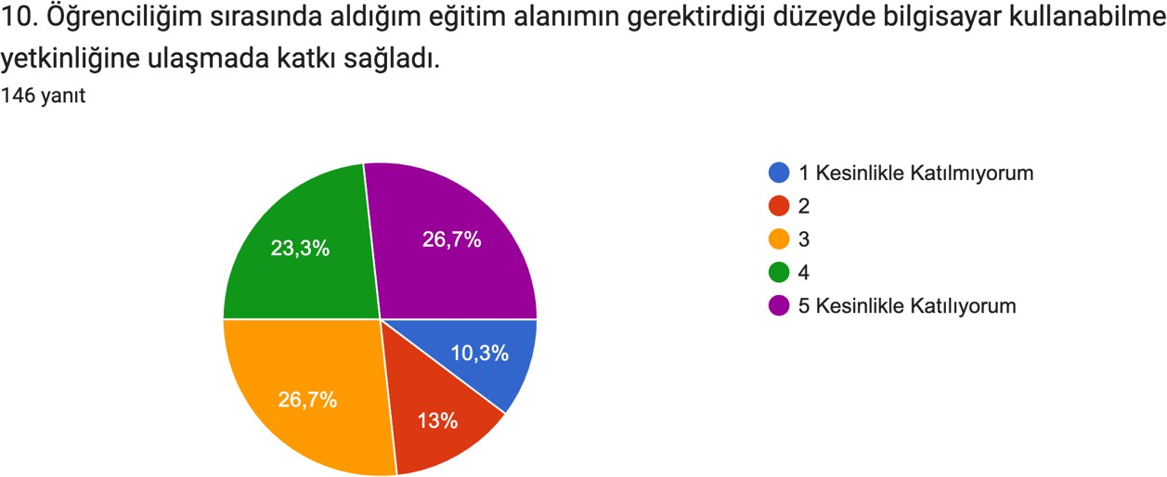

Şekil 49. Mezunların aldıkları eğitimin toplumsal duyarlılıklarını artırmasına yönelik görüşleri
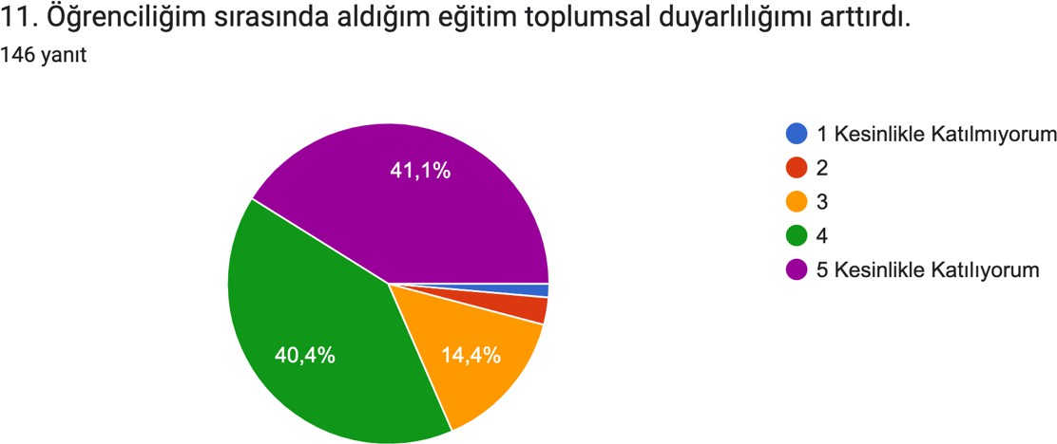

Şekil 50. Katılımcıların eğitimleri sırasındaki faaliyetler ve etkinliklerin kariyerlerini geliştirmesi ve yön vermesine yardımcı olmasına ilişkin görüşleri
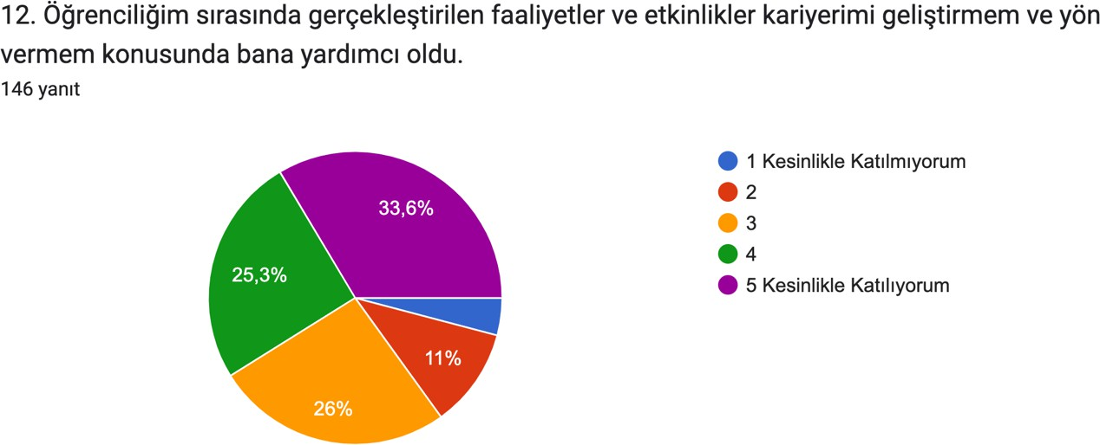

Şekil 51. Mezunların aldıkları eğitimin sosyal ve kültürel gelişmelerine katkı sağlamasına yönelik görüşleri
